BOD 版位設計工具 使用說明書
User Manual ｜ 依頁面／子工具逐一查閱

Version History
Date | Version | Modified by | Content
2026-09-03 | v1.0 | Jimmy Wu | 依 2026 年 9 月工作區實際內容整理，套用與《系統架構書》一致的文件架構重寫既有使用說明書

Abbreviation
完整名詞定義請見《BOD 版位設計工具 系統架構書》的 Abbreviation 章節，本文件僅列操作中常用的縮寫：
名詞 | 意思
工單 | 記錄一次活動所需版位、文案、商品資訊的 XLSX 檔案
版位 | 一種固定尺寸與版型規則的視覺格式
吸底圖 | 電商頁面底部常見的促銷橫幅，通常是多顆 icon＋文字組合
曝光資源／JBP | 站內外曝光用的版位類別，含 App、搜尋、社群等 17 種版型
暫存檔／進度存檔 | 可回頭上傳、復原編輯狀態的 JSON 檔案

Table of Contents
如何使用本手冊
快速導覽：我該用哪個工具？
第一部分：主工作台六大功能頁
1. 首頁 2. 工單生成器 3. 曝光資源 4. 匯入工單 5. 吸底 6. 維修
第二部分：可獨立開啟的子工具
7. 吸底圖便捷編輯器 8. 曝光資源 JBP 編輯器 9. 使用反饋管理後台 10. PSD/CSS 產製校對工具 11. 排版驗證 QA 工具
Appendix A：常見問題總表
Appendix B：名詞對照表

如何使用本手冊
本手冊把 BOD 這套工具裡「每一個頁面／每一個子工具」各自獨立整理成一節，你不需要從頭讀到尾，找到你要用的那一頁直接看那一節就好。每一節都用同樣的格式：這頁做什麼、誰會用、畫面上有什麼、怎麼操作、做完會拿到什麼、要注意什麼。
如果你想先了解整套工具的架構、各頁面之間的關係，請看另一份《BOD 版位設計工具 系統架構書》。

快速導覽：我該用哪個工具？
BOD 主工作台（index.html）打開後，左側導覽列有 6 個頁面；另外還有幾個可以獨立打開的子工具。先用下表快速判斷你該從哪裡開始：
我的情況 | 該去哪一頁
我要從零開始排一份新版位工單 | 主工作台 →「工單生成器」
我手上已經有現成的 XLSX 工單，要直接做圖 | 主工作台 →「匯入工單」
我要做頁面底部的促銷橫幅（吸底圖） | 主工作台 →「吸底」，或直接開 bottom/index.html
我要做 App／搜尋／社群等站內外曝光版位 | 主工作台 →「曝光資源」，或直接開 jbp/jbpbn.html
我是工程／版位維護者，要檢查版位清單 | 主工作台 →「維修」
我要查看使用者回報的問題 | jbp/feedback-admin.html（需登入）
我是工程，要把 PSD 設計稿轉成新版位規格並校對 | export/psd-css-toolkit 或 排版驗證.html
一次完整活動素材製作的標準流程如下圖，詳細操作請看各頁小節：
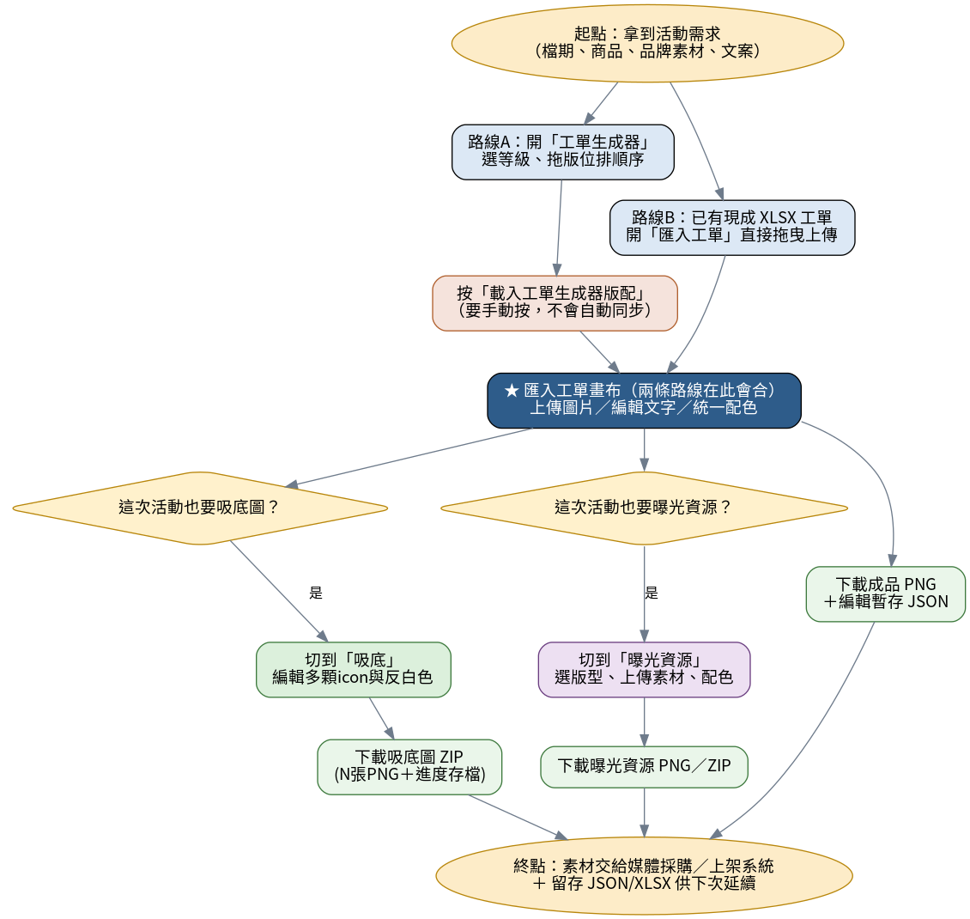
端到端使用流程圖

第一部分：主工作台六大功能頁
打開 index.html 就是主工作台，左側導覽列可切換以下 6 頁。

1. 首頁
項目 | 內容
這頁做什麼 | 主工作台的第一個畫面，作用是導覽，本身沒有編輯功能。
誰會用 | 全體使用者
產出物 | 無

畫面配置
區塊 | 位置 | 說明
三張大卡片 | 置中 | 「工單生成器」「曝光資源」「匯入工單」，點卡片會直接跳轉到對應頁面

操作步驟
1. 打開 index.html，看到三張卡片
2. 點選要用的功能，或直接用左側導覽列

重要提醒
首頁只放了 3 張卡片，「吸底」與「維修」這兩個功能沒有出現在首頁卡片上，只能從左側導覽列點選，第一次使用容易誤以為工具只有 3 個功能。

2. 工單生成器
項目 | 內容
這頁做什麼 | 從零開始「排版位」的地方──決定這次活動要用哪些版位、排什麼順序，排好之後再送去「匯入工單」做細部編輯。
誰會用 | 要規劃一份全新工單的版位／素材製作者
產出物 | 排版暫存 JSON、Demo 圖片、工單 XLSX

畫面配置
區塊 | 位置 | 說明
等級下拉選單 | 左上 | 選擇這次活動的等級（例如 A、B+ 等 11 種），決定可用版位家族與 MSBN 上限
分頁籤：副區／MSBN／吸底 | 左側面板上方 | 三種版位類型的縮圖清單，切換分頁瀏覽
版位縮圖清單 | 左側面板 | 可拖曳到畫布的版位圖示
版位畫布 | 中央 | 實際排版區域，含縮放（50%～100%）、清空畫布等工具列
下載工具列 | 畫布上方 | 下載排版暫存檔（JSON）、下載 Demo 圖、下載工單（XLSX）、上傳暫存檔、下載全部

操作步驟
1. 選擇這次活動的等級
2. 切到「副區」分頁，把版位縮圖拖到畫布上排順序（同一排只能放同系列的版位，選錯系列圖示會反灰無法拖入）
3. 切到「MSBN」分頁，排 MSBN 版位
4. 如果這次也要吸底圖，切到「吸底」分頁，畫面會內嵌吸底圖編輯器讓你先排一版
5. 排版完成後有兩種去處：直接在本頁下載排版暫存檔 JSON／Demo 圖／工單 XLSX；或前往「匯入工單」頁按下「載入工單生成器版配」按鈕，把排好的版位正式接手過去做細部編輯

重要提醒
在這一頁做的任何修改，不會自動出現在「匯入工單」頁，必須手動按下「載入工單生成器版配」按鈕才會過去。這是刻意設計，避免使用者在匯入工單裡編輯到一半被蓋掉，不是系統故障。

3. 曝光資源
項目 | 內容
這頁做什麼 | 製作 App／搜尋／社群等站內外曝光版位（共 17 種版型）。這頁畫面裡看到的其實是另一個獨立子工具（曝光資源 JBP 編輯器）被嵌入進來。
誰會用 | 要做曝光資源類版位的設計／素材製作者
產出物 | 見第 8 節

畫面配置
區塊 | 位置 | 說明
內嵌畫面 | 整頁 | 載入 jbp/jbpbn.html。找不到對應資料夾時會顯示提示訊息，代表 jbp 整包資料夾需要跟 index.html 放在同一層

操作步驟
1. 點左側導覽「曝光資源」
2. 等待內嵌畫面載入
3. 進入子工具操作，詳細操作步驟見本手冊第 8 節「曝光資源 JBP 編輯器」（內容完全相同，差別只在於是嵌入畫面還是獨立分頁）

4. 匯入工單（核心畫布，最常用的一頁）
項目 | 內容
這頁做什麼 | 整套工具裡「真正把版位做成成品圖」的地方。不管是從工單生成器排好版過來、還是直接上傳現成 XLSX 工單，最終都會在這一頁完成文字、圖片、配色的細部編輯，並下載成品。
誰會用 | 所有需要產出成品素材的使用者，是使用頻率最高的一頁
產出物 | 成品 PNG（可直接使用）、匯入快照 JSON（可重新上傳復原編輯狀態）、也可再匯出 XLSX

畫面配置
區塊 | 位置 | 說明
檔案上傳區 | 左側最上方 | 拖曳或選擇 .xlsx / .json 工單檔
載入工單生成器版配 | 左側 | 把「工單生成器」排好的版位正式接手過來
直接預覽全部版位 | 左側 | 不上傳檔案，先看看全部版位長什麼樣
圖片素材區 | 左側 | 上傳商品圖／人物圖，可一次多張
統一顏色面板 | 左側 | 改一個顏色，全畫布版位一起變色；背景色也會跟「曝光資源」頁互相連動
匯入 demo 工單 | 左側 | 讀取內建的測試工單與圖片，方便練習操作
版位預覽畫布 | 中央 | 依工單內容逐一渲染每個版位，含縮放工具列
吸底成品預覽 | 中央 | 如果工單裡有吸底圖，這裡會顯示對應的預覽畫面
文字／欄位編輯區 | 右側 | 編輯每個版位裡的文字內容
圖片操作區 | 右側 | 編輯、刪除、調整商品圖／人物圖順序
下載工具列 | 右下方固定 | 下載圖片＋編輯暫存檔、上傳暫存檔還原編輯

操作步驟
1. 把 .xlsx（或本工具先前輸出的 .json）拖進左側上傳區；或按「載入工單生成器版配」承接前一頁排好的版位
2. 系統會依內容自動畫出對應版位到中央畫布
3. 在右側「文字／欄位編輯區」修改文案，在「圖片操作區」替換／裁切／調整圖片順序
4. 需要統一配色時，用左側「統一顏色」面板一次改全部版位
5. 按「下載圖片＋編輯暫存檔」，同時取得成品 PNG 與可回頭復原編輯狀態的 JSON

常見問題
- 工單裡寫的雲端硬碟路徑沒辦法自動帶圖 → 這是瀏覽器安全限制，圖片一律要手動上傳，不是系統沒抓到
- 重新整理頁面後編輯內容還在嗎？→ 大部分情況會保留（存在瀏覽器記憶中），但換瀏覽器、換電腦、開無痕視窗會遺失，請養成習慣定期下載編輯暫存檔備份

5. 吸底（獨立分頁）
項目 | 內容
這頁做什麼 | 全螢幕、獨立分頁版的吸底圖編輯器，適合需要專心編輯吸底圖、不想被生成器小視窗侷限的情況。
誰會用 | 已在「匯入工單」上傳過工單、要單獨編輯吸底圖的使用者
產出物 | 見第 7 節

畫面配置
區塊 | 位置 | 說明
提示列＋編輯畫面 | 頂部提示、下方畫面 | 頂部一行提示「資料來源：請先在『匯入工單』上傳工單」，下方是完整的吸底圖編輯畫面（內容與獨立開啟 bottom/index.html 完全相同，見第 7 節）

操作步驟
1. 先在「匯入工單」頁讀入工單
2. 切到「吸底」頁
3. 在全螢幕編輯器中繼續編輯與匯出，詳細操作見第 7 節

6. 維修（工程／版位維護者專用）
項目 | 內容
這頁做什麼 | 診斷與盤點用的頁面，列出系統目前登錄的所有版位，方便工程確認版位是否正常。一般使用者不需要用這一頁。
誰會用 | 工程／版位維護者
產出物 | 全版位試算表、各版位資料下載

畫面配置
區塊 | 位置 | 說明
分類篩選＋下載全版位試算表 | 左側 | 篩選版位分類，並可一鍵下載全版位試算表
版位清單 | 右側 | 列出系統目前登錄的所有版位

注意事項
- 這一頁會顯示「尚未正式上線的候選版位」供工程比對，看到的版位數量不代表都能在其他頁面正式選用，一般使用者若誤入此頁不需要進行任何操作

第二部分：可獨立開啟的子工具
以下工具可以不透過主工作台，直接雙擊對應的 HTML 檔案開啟使用。

7. 吸底圖便捷編輯器 (bottom/index.html)
項目 | 內容
這頁做什麼 | 專門製作「電商頁面底部促銷橫幅」──通常是 2～5 顆商品／促銷 icon 搭配文字，需要橘色／紅色反白與灰階等多種變體，一次要出好幾張圖。
誰會用 | 版位／素材製作者
產出物 | ZIP 檔內含 N 張 1200×150 的 PNG（每張各反白一顆）＋一份可攜帶、可再次上傳復原編輯狀態的「進度存檔」JSON

畫面配置
區塊 | 位置 | 說明
分頁列 | 頂部 | 可同時管理多條吸底圖，像瀏覽器分頁一樣切換；旁邊有復原／重做按鈕
畫布預覽 | 中央 | 即時預覽，支援 Alt+滾輪縮放、拖曳平移、100%／符合視窗按鈕
匯入工單 | 右側面板 | 上傳工單 XLSX，自動帶入文案與 icon 名稱
反白顏色選擇 | 右側面板 | 橘／紅兩種反白色可選
模板顆數 | 右側面板 | 2～5 顆內容卡可選
畫質選項 | 右側面板 | 補銳化開關
每顆內容卡 | 右側面板 | 選圖／上傳／編輯／打字代替圖／套用到其他分頁
匯出按鈕 | 右下方固定 | 匯出成品

操作步驟
1. 開啟後會跳出「這次的工單」對話框：上傳工單 XLSX（自動帶文案與 icon）、或載入先前的進度存檔、或略過直接從空白開始
2. 決定模板顆數（2～5 顆）
3. 每顆選圖（點縮圖開素材選單），或改用「T 文字」模式放日期數字（例如 9.9、10.10）
4. 輸入文字（建議 5 字以內，超過會有紅色警示，但仍可匯出）
5. 選擇要預覽哪一顆反白、選反白顏色（橘／紅）
6. 若一份工單要做多條吸底圖，可用「套用到其他分頁」把 icon（不含文案）一次套用到其他分頁，節省重複操作
7. 按「匯出」，取得成品 ZIP 檔

常見問題
- 匯出按鈕按不下去／匯出失敗 → 通常是專屬字型還沒載入完成，請確認網路連線正常後再試一次；工具會刻意在字型沒載入成功時擋下匯出，避免用錯字型的圖被當成成品交出去
- 重新整理頁面後，剛剛暫時上傳但還沒正式加入素材庫的圖片不見了 → 這是刻意設計（避免每個人看到的素材庫不一樣），請隨時用「進度存檔」功能備份

8. 曝光資源 JBP 編輯器 (jbp/jbpbn.html)
項目 | 內容
這頁做什麼 | 製作站內外曝光版位，支援 17 種版型（App、搜尋、社群等）。
誰會用 | 版位／素材製作者（前台分頁）；工程／版型管理者（後台分頁）
產出物 | 單張或批次 PNG、ZIP、編輯狀態存檔（存在瀏覽器記憶中）

畫面配置
區塊 | 位置 | 說明
分頁籤：⚙️ 後台 / 🖥️ 前台預覽 | 頂部 | 「後台」列出系統掃描到的排版清單，供工程新增／確認版型用，一般使用者不需要進來；「前台預覽」是實際編輯畫面（預設開啟）
素材上傳與管理 | 前台主控面板 | 上傳／排序／編輯／刪除 logo、商品圖、人物圖
文字與配色 | 前台主控面板 | 輸入文字（會經過禁用詞檢查）、背景控制、自動配色
版型預覽 | 主畫面 | 每個版型各自是獨立畫面，共 17 種可切換預覽
批次下載 | 主控面板 | 一次下載所有版型的成品

操作步驟
1. 上傳工單 XLSX（可自動帶入文案）或手動選擇版型
2. 上傳 logo、商品圖、人物圖
3. 輸入文字內容
4. 套用或微調背景與自動配色
5. 逐一預覽 17 種版型的呈現效果
6. 批次下載成品 PNG／ZIP

重要提醒
頂部「⚙️ 後台」分頁籤，跟下一節「使用反饋管理後台」是兩個完全不同的東西（一個不用登入、管版型清單；一個要登入、管使用者回報），名稱容易搞混，請注意區分。

9. 使用反饋管理後台 (jbp/feedback-admin.html)
項目 | 內容
這頁做什麼 | 查看使用者在曝光資源工具裡回報的問題，可標記已修正或刪除。
誰會用 | 系統管理者（少數人）
產出物 | 無下載產出，純管理介面

畫面配置
區塊 | 位置 | 說明
登入畫面＋回報清單 | 全頁 | 需要先用 Firebase 帳號密碼登入，登入後看到使用者回報清單，可篩選、標記、刪除

操作步驟
1. 登入
2. 瀏覽回報清單
3. 針對個別項目標記已處理或刪除

注意事項
- 此功能依賴外部 Firebase 服務，若環境設定未到位可能無法使用，但不影響主要做圖流程

10. PSD/CSS 產製校對工具（工程用） (export/psd-css-toolkit/demo/index.html)
項目 | 內容
這頁做什麼 | 核對「用 PSD 設計稿匯出的 CSS 所產生的版位」跟「原始設計稿參考圖」是否對得起來，是版位上線前的品質檢查工具。
誰會用 | 版位工程維護者，一般 PM 不會操作這一頁
產出物 | 無下載產出，純視覺比對

畫面配置
區塊 | 位置 | 說明
顯示模式切換與比對卡片 | 全頁 | 可切換「只顯示文字」／「隱藏參考圖」、文字模式（設計稿文字／版位預設／留空）、縮放滑桿；下方逐一列出每個版位的疊圖比對卡片

操作步驟
1. 選擇要比對的版位
2. 切換顯示模式與縮放
3. 目視比對渲染結果與參考圖是否吻合

11. 排版驗證 QA 工具（工程用） (排版驗證.html)
項目 | 內容
這頁做什麼 | 與第 10 節性質相同，是另一套疊圖比對 QA 工具，多了參考線圖層可用，用來核對版位是否精準對位。
誰會用 | 版位工程維護者
產出物 | 無下載產出，純視覺比對

操作步驟
1. 選擇版位
2. 切換比對模式
3. 目視核對

Appendix A：常見問題總表
現象 | 原因 | 該怎麼做
在「工單生成器」改了東西，「匯入工單」畫布沒反應 | 兩個畫布不會自動同步 | 記得按「載入工單生成器版配」按鈕
某個小功能（裁圖／字型／匯入）忽然壞掉，但其他功能正常 | 工具需要連網下載外部套件與字型，網路或防火牆政策可能擋掉了其中一項 | 確認網路連線正常，或聯繫工程確認相關網域是否被封鎖
吸底圖匯出按鈕按不下去 | 專屬字型尚未載入完成，這是刻意的品質把關機制 | 確認網路正常後重試，勿強行略過
工單裡的雲端硬碟圖片路徑沒有自動帶入 | 瀏覽器安全限制無法讀取任意本機路徑 | 手動上傳圖片
換電腦／換瀏覽器後，之前的編輯內容不見了 | 編輯狀態存在瀏覽器本機記憶中，不是存在公司伺服器 | 養成習慣下載 JSON／進度存檔備份，之後可重新上傳復原
「維修」頁看到很多版位，但其他頁選不到 | 維修頁會顯示尚未正式上線的候選版位，供工程比對 | 一般使用者忽略即可，正式版位以「工單生成器」「匯入工單」實際可選為準

Appendix B：名詞對照表
名詞 | 意思
工單 | 記錄一次活動所需版位、文案、商品資訊的 XLSX 檔案
版位 | 一種固定尺寸與版型規則的視覺格式（例如某種 Banner 尺寸）
吸底圖 | 電商頁面底部常見的促銷橫幅，通常是多顆 icon＋文字組合
曝光資源／JBP | 站內外曝光用的版位類別，含 App、搜尋、社群等 17 種版型
暫存檔／進度存檔 | 可回頭上傳、復原編輯狀態的 JSON 檔案
內嵌（iframe） | 一個頁面裡「嵌入」另一個獨立子工具的技術方式，兩邊各自運作、透過約定好的訊息互通
更多整體架構與技術限制說明，請見《BOD 版位設計工具 系統架構書》。

